КСП по обучению грамоте в 1 классе
3 четверть
Сквозная тема: |  |  |  | Традиции и фольклор

Школа: ШЛ № 60
Дата: 26.01.2021 |  |  |  | ФИО учителя: Сикорская Е. В.
Класс: 1 «__Б__» класс. |  |  |  | Количество присутствующих:  отсутствующих:
Тема урока: |  |  |  | Какие бывают традиции и обычаи?
Цели обучения, которые достигаются на данном уроке (ссылка на учебную программу):
1.1.2.1 Определять, о ком/о чём говорится в тексте, и понимать, что хотел сказать автор.
1.1.7.1 Высказывать отношение к прослушанному, обосновывать его простыми предложениями.
1.2.5.1 Формулировать вопросы к иллюстрациям/тексту (с помощью учителя), отвечать на вопросы по содержанию прочитанного.
1.3.5.1 Составлять и писать простые предложения/тексты на заданную тему, используя слова для справок/с помощью учителя; писать простые предложения/тексты, дополняя их рисунками, знаками, схемами.
Развитие  навыков: |  | 1.2 Определение темы и основной мысли прослушанного текста. 1.7 Высказывание оценочного суждения. 2.5 Формулирование вопросов и ответов.  3.5 Создание текста с использованием различных форм представления.
Критерии успеха |  |  | Все учащиеся смогут:  Развивать фонематический слух.  Читать и писать слова с изученными буквами.  Развивать мышление, внимание, мелкую моторику рук.  Большинство учащихся смогут:  Расширить словарный запас.  Вырабатывать учебные навыки (умение отвечать на вопросы).  Объяснить пословицы.  Знать и соблюдать правила коллективной игры.  Некоторые учащиеся смогут:  Аргументировать мнение о правилах дружбы, чувстве братства и коллективизма, желании прийти друзьям на помощь.  Рассказать о народных традициях и обычаях.
Привитие  ценностей |  |  | Ценности, основанные на национальной идее «Мәңгілік ел»: казахстанский патриотизм и гражданская ответственность; уважение; сотрудничество; труд и творчество; открытость; образование в течение всей жизни.
Межпредметные  связи |  |  | - Взаимосвязь с предметами:  - познание  - самопознание  - казахский язык  - английский язык  - изобразительное искусство  - физическая культура
Навыки  использования  ИКТ |  |  | Презентация, интерактивная доска, компьютер.
Предваритель  ные  знания |  |  | Речь устная и письменная, предложение, знаки препинания в предложении, схема предложения, слово, слоги, ударение, схема слов, звуки речи, гласные и согласные звуки, ударные и безударные гласные, согласные звонкие и глухие, твердые и мягкие, звуковые схемы, гласные буквы и гласные звуки, буквы: а, у, и, о, ы, м, т, н, л, с, р, ш, сочетание -ши-, к, п, б, б-п, г, г-к, д, д-т, з, з-с, ж, сочетание -жи-, е, е, в, й, ь - показатель мягкости, э, я, ю.
Ход урока
Этапы урока | Запланированная деятельность на уроке |  |  |  | Ресурсы
Начало урока | Создание положительного эмоционального настроя.  Музыкальный клип о столице РК  - Сәлеметсіздер ме! Здравствуйте, дорогие ребята!  Учитель настраивает детей на работу. Содействует созданию общей активной работы, хорошего настроения.  - Наша Родина величественна и прекрасна, а обычаи наших народов поистине поражают своей красотой.  Люблю тебя, мой Казахстан!  Люблю тебя, мой Казахстан!  Твои бескрайние просторы,  И гор твоих прекрасный стан,  И быстрых рек люблю узоры!  И степь широкую, что всю  Весна раскрасит в маков цвет,  Как по широкому ковру  Цветочный оставляя след!  Пусть солнца луч подарит свет  Твоим просторам ровным!  И мирным будет пусть рассвет  Над твоим станом горным!  И пусть весна, из года в год,  В наш Казахстан приходит!  Не знает бед пусть наш народ  И солнце с миром всходит!  Флора Гуччи, 2013  Актуализация жизненного опыта. Целеполагание.  - Мы живём в замечательной стране - Республике Казахстан, просторы её огромны и, если бы мы захотели совершить путешествие по её территории, то оно продлилось бы очень много времени. Я предлагаю вам отправиться в волшебное путешествие по нашей стране, где нам предстоит познакомиться с традициями и обычаями народов Казахстана.  Посмотрите на доску.  -Как вы думаете, ребята, о чём пойдёт речь на уроке? (РК)  -Кто является коренным населением Казахстана? (казахи)  - Почему казахов называли кочевой народ?  У казахского народа есть свои обычаи и традиции, праздники, одежда, украшения, посуда. У него есть своё национальное жилище.  -Как называется жилище казахов? (юрта).  -Сегодня на уроке мы поговорим с вами о традициях и обрядах казахского народа.  -Познакомимся со словом «традиция» на казахском и английском языках.  Трехъязычие: дәстүр, традиция, tradition.  Показ видеоролика « Традиции Казахстана».  Пройди по маршруту и узнай совет, который тебе пригодится в жизни (Слайд2)  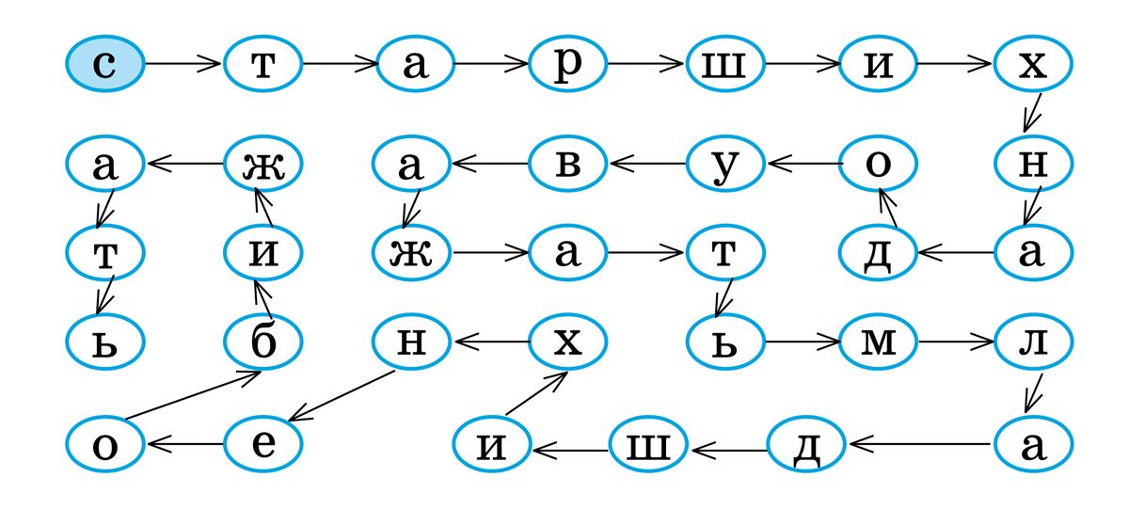  Казахский народ очень гостеприимный. Встреча гостей - одна из традиций казахского народа. Дорогих гостей встречают в юрте, усаживают за дастархан, подают чай, ведут беседу. По обычаю, самого уважаемого и старшего гостя усаживают на почётное место, которое называется төр. и подают баранью голову. Одна из традиций казахского народа – уважение старших.  Словарная работа  Ата – дедушка.  Преклонные года – у пожилого человека, который прожил много лет.  -Что такое дастархан? (ответы детей)  У казахского народа богатое устное народное творчество, благодаря ему нашу сегодняшнюю жизнь можно сравнить с ярким цветным полем, на котором есть все цвета. (Учитель показывает детям карту Казахстана с цветовыми пятнами – желтым, голубым, красным, зеленым, оранжевым.)  А теперь, ребята, давайте представим, что будет, если у народа не будет сказок, стихов, песен, пословиц? (Рассуждения детей)  Жизнь потускнеет, будет меньше радости, веселья, добра, любви, а бабушки и дедушки не смогут рассказать нам интересные сказки, люди не смогут петь песни, играть в игры. (После каждого названного признака учитель убирает с карты один цвет.)  Дети, что произошло? (Ответы детей)  Верно, исчезли все цвета, но мы с вами не допустим, чтобы наша жизнь потускнела. Вы хотите, чтобы яркие цвета вернулись на нашу карту? (Ответы детей)  Давайте попробуем вернуть краски, а для этого нам нужно будет выполнить задания. |  |  |  | https://www.youtube.com/watch?v=1B_2hDgUEts  Видео  https://www.youtube.com/watch?v=nAbhawBCdkA
Критерии успеха | У учащихся появляется интерес к истории Родины, уважение к жизни предков, патриотизм, чувство национальной гордости, интерес к прошлому своего народа.
Середина урока | Работа над новой темой. Работа по учебнику.  1. Рассматривание иллюстраций: стр. 126  - А вот и наше первое задание: Какие традиции и обычаи изображены на картинках? (учитель берет красный цвет и на обратной стороне читает задание)  1 картинка: На картинке изображён второй этап собирания юрты.  Второй этап - поднятие шанырака. Для этого используется бакан - шест с развилиной на одном конце. Поднятие шанырака - обязанность мужчины, главы семьи или старейшины рода.  Третий этап строительства - соединение стенных решеток и шанырака выгнутыми жердями.  Стены юрты обвешивались циновками из чия, которые защищали от ветра, а на дверной проем снаружи навешивали дополнительную войлочную дверь кииз есик. Для соединения деревянных и войлочных частей юрты используют декоративные тканые или ковровые ленты бау.  Юрта действительно выглядит как "войлочный дом".  2 картинка: Наурыз – это главный праздник в году, как у казахов, так и у многих народов Азии, отмечаемый уже более пяти тысяч лет. Наурыз – это праздник весны, обновления природы, начала нового года, новой жизни. Празднование Наурыза - это праздник поклонения природе. Наурыз отмечается 22 марта в день весеннего равноденствия.  3 картинка: Масленица – это проводы зимы. Зима уходит и уступает время весне. В это время жарят блины, сжигают чучело «Масленицы», ходят друг к другу в гости, прощаются с зимой и встречают красавицу Весну.  4 картинка: Лошадь для казахов является самым полезным домашним животным. Её польза актуальна и по сей день. Поэтому наши предки учили своих детей ездить верхом на лошади с самого детства. Конечно дети не сразу осваивали это ремесло. Поэтому казахи использовали свои традиционные методы. Были специальные обряды, для обучения езды на лошади. Одним из таких обрядов является «ашамайға мінгізу» (Сажание ребенка на седло). Ашамай - это специальное безопасное седло, которое сделано для мальчика. Для этого обряда выбирали спокойного коня. Этот обряд является торжественным. На этот обряд собирался весь ауыл. Мальчика сажали на лошадь в торжественной обстановке. Люди старшего поколения давали мальчику благословление, говорили разные пожелания. Женщины делали шашу (осыпали мальчика конфетами, сладостями). Родственники мальчика дарили ему различные подарки.  Раньше мужчины основную часть времени проводили в седле. Поэтому этой традиции уделялось огромное внимание. Потому что эта традиция учит ездить на коне, быть самостоятельным, мужественным. Сейчас эту традицию если проводят, то только в сельской местности. Потому что в городах, лошадь давно перестала быть средством для передвижения. Если раньше казахи проводили основную часть нашего времени в седле, то сейчас проводят время в основном в машине, автобусах, самолетах и др. транспортных средствах. Поэтому этот обряд потерял свою актуальность.  - Что же обозначает слово «традиция»?  Учитель доводит до сведения детей, что культурное наследие передается из поколения в поколение. К ним относятся язык, история, культура народа, обычаи, национальная музыка, одежда, игры. Чтение детьми определения.  После выполнения задания красный цвет возвращается на карту Казахстана.  Далее учитель берёт зеленый цвет и на обратной стороне читает второе задание:  Работа в прописи.  - Прописывание слов «Родина», «земля», «язык», «история», «культура».  - Фонетический разбор слов «страна», «народ» у доски работает 2 ученика и в тетрадях.  После выполнения задания на карту возвращается зеленый цвет.  Двигательная физминутка.  «Повтори за мной» - это игра на развитие внимания, чувства ритма, координации движений. Она является очень простой и в то же время нравится многим детям. Нужно выбрать ведущего. Ведущий показывает движения, а остальные игроки должны точно их повторять.  Сначала можно показывать по одному движению в сравнительно медленном темпе.  Постепенно темп должен увеличиваться, а движения - становиться более сложными.  Работа по учебнику.  2. Рассматривание изображения детей разных национальностей: стр. 127  - Выяснение, чем отличаются дети разных национальностей.  Затем учитель берёт жёлтый цвет и читает задание: работа с пословицей: Дружно уживаться - с бедой не знаться!  - Как вы понимаете смысл данной пословицы?  Беседа «Казахстан - многонациональная страна». Казахстан - это многонациональная страна, в которой проживают более 150 наций и народностей. Для сплочения этих народов правительством страны проводятся различные мероприятия, одно из которых - празднование Дня единства народа Казахстана.  Официальный день праздника - 1 мая.  Веселые танцы, спортивные соревнования - все это делает мероприятие одним из самых ярких и любимых праздников для народа Казахстана. Данный праздник как никакой другой поддерживает традиции Казахстана. Здесь всегда царит мир и взаимопонимание, дружба между народами, от которых зависит наше с вами будущее – будущее Казахстана.  После выполнения задания на карту возвращается жёлтый цвет.  Затем учитель берёт голубой цвет и читает задание:  Работа в прописи.  Списывание с печатного текста.  Дружба и братство дороже богатства.  - Ребята как вы понимаете значение этой пословицы?  Ответы детей  Построить схему к данному предложению: у доски работает 1 ученик, остальные выполняют в тетрадях.  После выполнения задания на карту возвращается голубой цвет.  Затем учитель берёт оранжевый цвет и читает задание:  Работа по учебнику.  Чтение учителем текста «Спор растений».  Рассуждение, высказывания детьми мнения по прочитанному.  - Составьте вопросы к данному тексту.  - Ребята, каждый из вас независимо от национальности дорог нашей земле и нашему государству.  А мы патриоты нашей Родины - Казахстан!!  После выполнения задания на карту возвращается оранжевый цвет.  - Сегодня на уроке мы с вами начали путешествие по традициям и обычаям. Познакомились с некоторыми из них. Мы обязательно продолжим это путешествие и следующих классах.  Детям в качестве задания предлагается узнать об обычаях и традициях своего народа и рассказать о них в классе.  Рассказать о традиционных играх. |  |  |  | Учебник  Пропись  Пропись  Пропись  Учебник  Учебник  1. О чём спорили растения?  2. Кого попросили растения разрешить их спор?  3. Что ответило Солнце растениям?
Критерии успеха | Составляют предложения об этих играх.
Конец урока | Итог урока. Рефлексия.  - Ребята одной из любимых национальных игр в Казахстане является игра «Бурук – теппек».  Это игра на дальность метания камней.  - И сегодня я предлагаю вам закончить наш урок так:  Если вам понравился наш урок, то положите в вазу зеленый камень.  Если вы испытывали трудности, то положите в вазу синий камень.  Если вы ничего не поняли, то положите в вазу белый камень.

